НП СРО «СтройСвязьТелеком»

УТВЕРЖДАЮ
Генеральный директор
НП СРО «СтройСвязьТелеком»

_______________Ю.И.Мхитарян

РАСПОРЯЖЕНИЕ № 1- 12/2010

«13» декабря 2010г. г. Москва

О назначении экспертных групп
для проведения плановых проверок
организаций – членов Партнерства
в январе 2011 г.
^{месяц}
В соответствии с Программой проведения плановых проверок на 2011 год

ОБЯЗЫВАЮ

  - Центру по контролю качества деятельности создать Экспертные группы в составе:

Группа № 1
Сроки проведения проверок: 17 – 22 января 2011года
Состав группы:
-Руководитель Экспертной группы | -Забытов М.А., НП СРО «СтройСвязьТелеком»
-Члены экспертной группы | - Вайнзоф Л.А., ЦССК «Интерэкомс»
Проверяемые организации:
- ЗАО «СвязьТехноКом», ООО «АЯКС», ООО «Телеком-Защита» (г. Москва).

Группа № 2
Сроки проведения проверок: 17 – 22 января 2011года
Состав группы:
-Руководитель Экспертной группы | -Силаева Л.Ю., НП СРО «СтройСвязьТелеком»
-Члены экспертной группы | -Егорова Л.Г., ЦССК «Интерэкомс»
Проверяемые организации:
- ООО «ТелекомСтройИнжиниринг», ООО «Гипроком», ОАО «Связьстрой-7» (г.Москва)

Группа № 3
Сроки проведения проверок: 24 – 28 января 2011 года
Состав группы:
-Руководитель Экспертной группы | -Хавтаси Ю.Ю., НП СРО «СтройСвязьТелеком»
-Члены экспертной группы | -Сорокин О.Н., ООО «Гейзер-Телеком»
Проверяемые организации:
ООО «МАРШСТРОЙ-М» (г. Москва), ООО «СВЯЗЬЭЛЕКТРОМОНТАЖ-XXI» (МО, г. Королев), ООО «Радиотехнический Центр» (МО, г.Мытищи)

Группа № 4
Сроки проведения проверок: 24 – 28 января 2011 года
Состав группы:
-Руководитель Экспертной группы | -Руцкая О.М., НП СРО «СтройСвязьТелеком»
-Члены экспертной группы | -Романов С.С., ЦССК «Интерэкомс»
Проверяемые организации:
- ООО «ИТК-сети» (МО, г.Ивантеевка), ООО «Информационные Системы и Сети» (МО, г.Фрязино), ООО «МОБАЙЛ ИНЖИНИРИНГ»(г.Москва).

Группа № 5
Сроки проведения проверок: 31 января – 4 февраля 2011 года
Состав группы:
-Руководитель Экспертной группы | - Тюрина М.А., НП СРО «СтройСвязьТелеком»
-Члены экспертной группы | - Черкасова А.П., ЦССК «Интерэкомс»
Проверяемые организации:
- ООО «ЭлектроСвязьМонтаж», ООО «Новые Энергетические Системы» (г.Москва), ООО «СвязьПроект» (Владимирская обл., г.Муром)

Группа № 6
Сроки проведения проверок: 31 января – 4 февраля 2011 года
Состав группы:
-Руководитель Экспертной группы | -Даненкова Т.П., НП СРО «СтройСвязьТелеком»
-Члены экспертной группы | -Гаврюшина Е.В., ЦССК «Интерэкомс»
Проверяемые организации:
ООО «БизнесСвязь Телеком», ООО «Телефонная компания АСТЕК СЕРВИС», ООО «РуСат» (г. Москва)

  - Руководителям Экспертных групп разработать Извещения о проведении проверок Планы проведения проверок организаций – членов Партнерства.

1.3. Экспертным группам по итогам проведения проверки каждой организации – члена Партнерства составить Акты с отражением в них соответствия (несоответствия) деятельности организаций проверяемым требованиям.

Председатель Контрольной Комиссии
НП СРО «СтройсвязьТелеком» 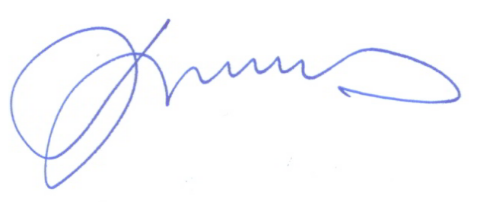 Кириллов А.И.

